第３回仙台市自殺対策連絡協議会

資料１-１

平成30年10月16日

（仮称）仙台市自殺対策計画　骨子案（概要版）

第４章　具体的な取組み

第１章　総　論

（１）４つの柱（基盤）ごとの主な取組み

柱①　一人ひとりの気づきと見守りの推進

・誰も追い込まれることのない社会の実現に向けた普及啓発・理解促進

　・地域や会社、学校などの社会的場面において、互いに思いやり、

　　寄り添う活動の促進

柱②　人材の確保と育成

　・個人を自死に追い込む社会的要因に対応した各種相談支援を担う職員の

資質向上

　・市民一人ひとりの社会的要因と自死についての知識や意識の向上

柱③　対象に応じた支援の充実

　・個人を自死に追い込む社会的な要因を改善する環境の整備

　・自死に追い込まれるプロセスを改善する多様な相談支援の実施

・重点対象の特徴や実態を踏まえた効果的な支援

柱④　自死の予防に関するネットワークの構築と効果的な連携

　・個人を自死に追い込む社会的要因への対策を行う機関・団体や

保健福祉・医療関係機関との連携体制の確保

・地域住民や民間団体、当事者・自助グループとのネットワーク形成

（１）計画策定の背景と目的

　・社会背景と国の取組み、状況の推移を記載

・国大綱，県計画を踏まえ、現状分析と取組みの課題整理を行って対策を推進

することを明記

（２）計画期間

　・平成31年４月より５年間（必要に応じて見直しを検討）

（３）計画目標

自殺対策連絡協議会において検討

第２章　現状と課題

（２）重点対象に対する取組み

対象①　若年者

【安心・安全な生活を送れる環境づくりの推進】

・安心・安全な生活を送れるよう、差別やいじめ、暴力、孤立などを

防止する様々な取組みの推進

【若年者の心性や特徴に配慮した支援者の育成と相談環境の充実】

　・健康、勤務、学校問題などに対する多様な相談窓口の設置と周知の

徹底

・追い込まれたサインやシグナルに気づき、適切に対応できる人材の

養成

【関係機関・団体の連携による切れ目のない支援の推進】

　・ライフステージなどに応じた悩みや困りごとに対する関係機関が連携

　　　した切れ目のない支援の推進

【暮らしやすい環境づくりのための地域・関係機関・行政の連携強化】

　・学校、地域、企業など多様な生活場面における暮らしやすい環境づくりを目指した地域、関係機関、行政の連携強化

対象②　勤労者

【勤務問題や労働環境の改善に向けた普及啓発・理解促進】

・関係機関と連携した過労、長時間労働、ハラスメントなどの改善

についての啓発や理解促進

【働きやすい労働環境づくりの推進や心身の健康保持の促進】

　・勤務問題が心身の不調につながることを踏まえたメンタルヘルス

対策の推進

【勤労者の労働・生活環境に合わせた相談環境の整備の推進】

　・勤務問題や経済・生活問題に起因する様々な悩みについて、相談

しやすい環境整備の推進

【働きやすい環境整備のための重層的なネットワークの形成】

　・企業、行政、産業保健関係機関が連携し、働きやすく、生きがいを

もつことができる環境整備の推進

・心身機能の維持・向上を含めた健康づくりを促進するための環境

整備の推進

対象③　被災者

【様々なストレス反応や回復過程についての普及啓発・理解促進】

・健康支援や孤立防止のためのコミュニティづくりとストレス反応に

関する正しい知識や相談窓口の周知徹底

【被災者支援を担う関係機関職員の支援力の向上】

・適切な被災者支援を学ぶことによる支援力の向上

【伴走型・アウトリーチによる長期に渡る包括的な支援の充実】

・孤立、生活再建の遅れ、生活困窮、身体疾患・精神症状の悪化に対応し

人々の生活に伴走するアウトリーチ型の包括的な支援の充実

・災害による影響を受けやすい子どもへのケアの充実

【関係機関・団体とのネットワーク構築と連携の強化】

・一人ひとりのニーズに合わせた支援を提供するための、関係機関との

連携強化、ネットワーク構築

・地域におけるつながりや支え合いの回復・維持のため、地域住民との

協働によるコミュニティづくりの促進

対象④　自殺未遂者等ハイリスク者

【自殺未遂に対する適切な知識と相談窓口の普及啓発・利用促進】

・自殺未遂に関連する誤った知識や偏見を解消する取組みの推進

・追い込まれた社会的要因を踏まえた相談機関・窓口の利用促進

【自殺関連行動リスク評価や多機関協働支援のための体系的な人材育成】

・自殺関連行動のアセスメント・支援方針・計画の立案に関する研修

と支援実践の共有を図る仕組みの構築による人材育成

【支援の中核となる機能の整備と相談支援機関との連携強化】

・消防や医療機関から各専門分野の相談機関へと確実に支援につなぐ

仕組みの整備

・社会的要因やプロセスをアセスメントし、支援方針を立案し、

多機関・多職種による相談支援に適切につなげる機能の整備

【自殺未遂者に対する多機関協働による支援システムの確立】

・家族や身近な人も含めたきめ細やかなサポートを行うための医療、保健、

労働、司法、福祉、その他の関係機関による多機関協働支援のシステム

の確立

（１）本市における自死の現状

・地域における自殺の基礎資料や自殺統計原票データ特別集計（平成21～29年

累積値）などをもとに現状を記載

・他政令市等との比較において，特徴的な傾向について詳述する

①若年者の自殺死亡率、勤労者の自殺者数の割合が他政令市よりも高い

②東日本大震災の影響が長期間みられる被災者が存在する

③自殺未遂歴のある既遂者の割合が15～20％前後から減少しない

（２）重点的に取組むべき課題

・プロファイルなどを基にした若年者層，勤労者層への取組みの必要性

・東日本大震災の被災者が抱える諸問題への対策の必要性

・自殺未遂者等ハイリスク者への支援の必要性　　をそれぞれ記述。

（１）自殺対策を推進する上での基本的認識

・誰も自死に追い込まれることのない社会の実現

・自死は、その多くが追い込まれた末の死

・自殺対策は生きることの包括的な支援

（２）基本理念

参考：国大綱「誰も自殺に追い込まれることのない社会の実現を目指す」

（３）基本方針

・基本理念の実現及び計画目標の達成に向け、取組みが必要な施策の方向性を

国大綱を基に「４つの柱（基盤）」（表１）として定めるとともに、特に積極的

な取組みが求められる属性の対象者を「重点対象」として表２の通り定める。

・基本理念と基本方針の関係性を図１の通り整理。

第３章　基本的考え方

自殺対策連絡協議会において検討

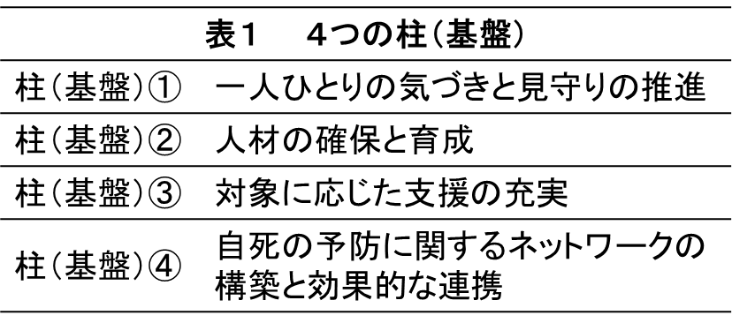

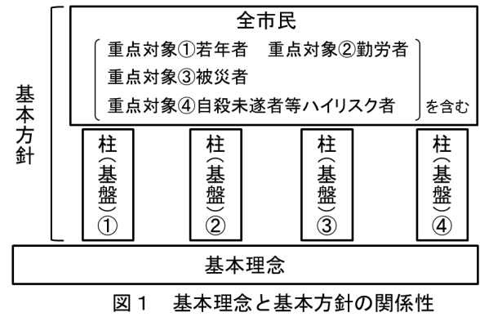

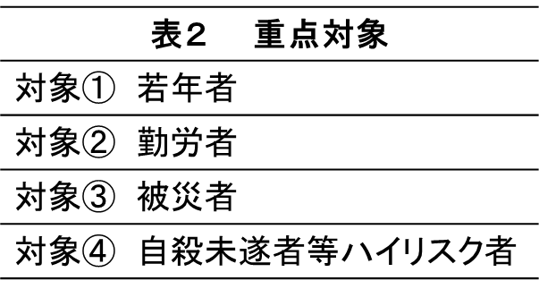

巻末資料

第５章　対策を推進する体制

（１）関係各課における取組み

　・関係各課の取組み（事業）について、一覧表示

（生きることの阻害要因を減らす性質のもの／生きることの促進要因を増加させる性質のもの分類）

（１）推進体制

・自殺総合対策庁内連絡会議において、現状分析や取組状況を共有し、

評価や進捗状況を管理する。

・評価や進捗状況は、仙台市自殺対策連絡協議会に報告し、その意見や提案を

踏まえ、計画の見直しを図る。

（２）自殺対策の評価・検証

　・PDCAサイクルにより、取組みを評価・検証をし、その結果や国の動向を踏まえ、

取組みの改善を図り、実効性の高い施策・取組みを展開。

・全体目標を達成する目安として、柱（基盤）ごとに成果指標を設定。